附件8：
万方数据学位论文相似性检测系统
Paper Similarity Detection Service

论文相似性检测服务（PSDS）
基于万方数据，中国期刊网，维普期刊海量学术文献资源，对学术成果进行相似性检测，提供客观详实的检测报告，为学术出版、科研管理、学位论文管理等提供支持。

- 一、购买篇数
700篇新论文检测量+60篇职称论文检测数量

- 二、服务模式
提供三种服务模式，满足多种使用需求：
批量检测基于客户端工具，操作简单轻松，高效便捷；
适用于集中、大批量检测需求，如学位论文提交、编辑部审稿、职称评审等。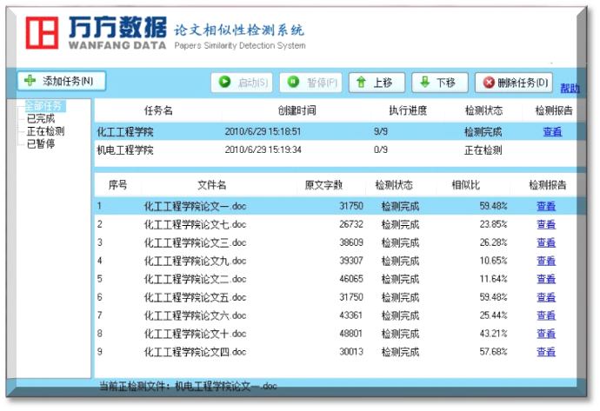
基于客户端工具，操作简单轻松，高效便捷；
适用于集中、大批量检测需求，如学位论文提交。
批量检测（客户端）

- 单篇检测
- 基于Web页面，直接粘贴文本即可检测，快速灵活；
- 适用于单篇自检、抽检等零散检测；
- 服务地址：http://check.wanfangdata.com.cn

检测范围为全部文献，适用于对毕业论文、新投稿论文等进行检测。

检测范围为在送检论文之前发表的全部文献，适用于对职称论文等进行检测。
- 检测服务接口
- 可与既有的文献管理、论文提交等业务系统进行整合，与现有流程无缝集成；
- 适用于机构已有业务系统，如学位论文提交系统、学位论文管理系统、期刊论文评审系统等，实现流程化管理。
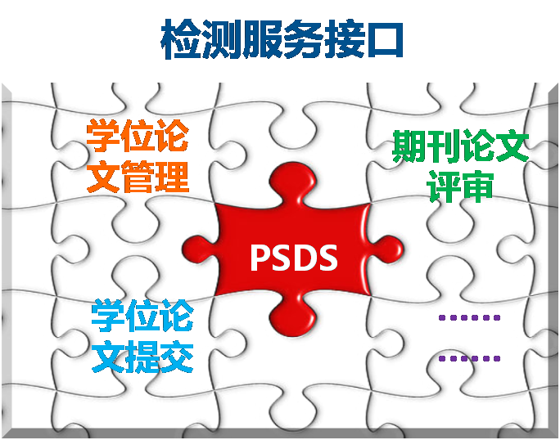
- 三、论文检测报告
对每一篇送检论文，提供论文检测报告，包括基本信息、总体结论、相似片段分布、相似作者、相似论文列表、相似论文片段等内容。
- 基本信息——检测报告编号、检测对比范围、检测时间以及送检论文的信息，如学号、作者、题名、导师、专业等；
- 总体结论——总相似比、参考文献相似比以及排除参考文献相似比；
- 相似片段分布概览——以可视化方式展示相似片段在原文的位置；
- 相似作者——系统根据算法自动推测论文相似作者，并列明相似比及剩余相似比；
- 相似论文列表——按照相似比从高到低的顺序一一列明相似论文；
- 相似论文片段——标明送检论文相似片段及位置分布，以高亮方式对比呈现，同时提供相似论文的文献类型、来源、发表时间；
- 说明——关于各类指标的计算方式。
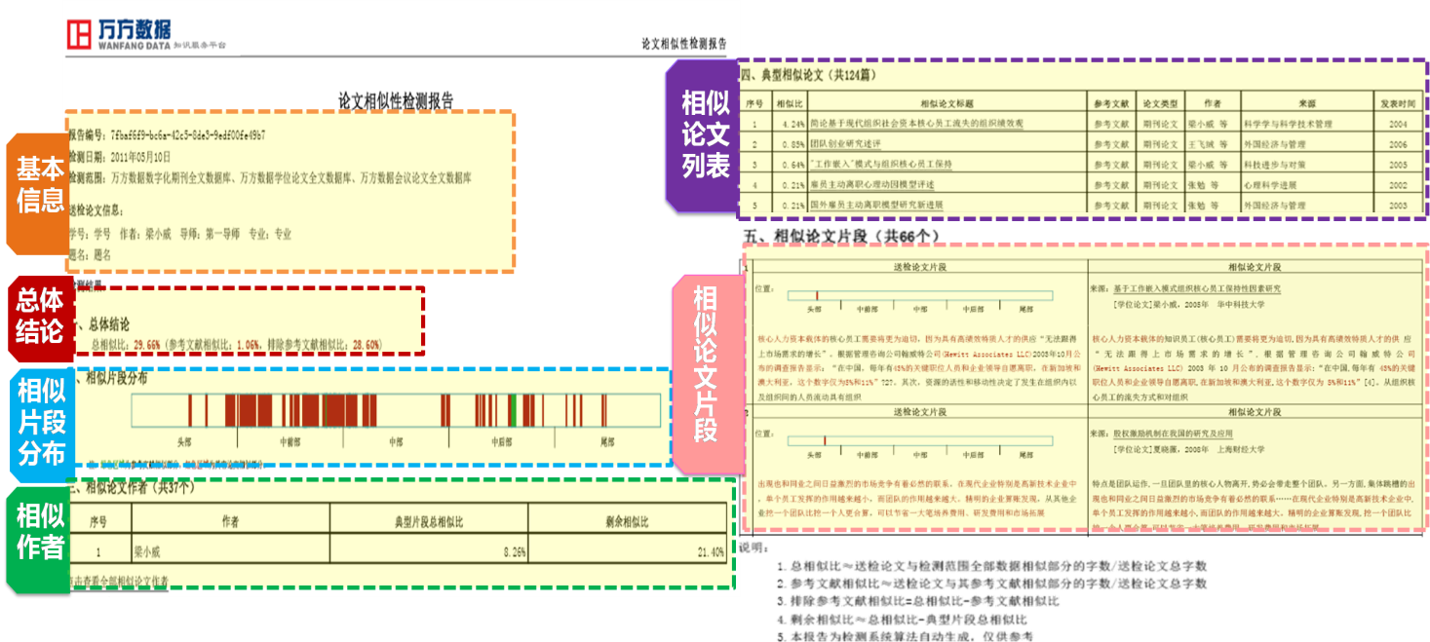
论文相似性检测报告
- 四、检测服务接口
提供Web Services标准接口，与学位论文管理、毕业生管理、投稿系统等既有业务系统进行集成。
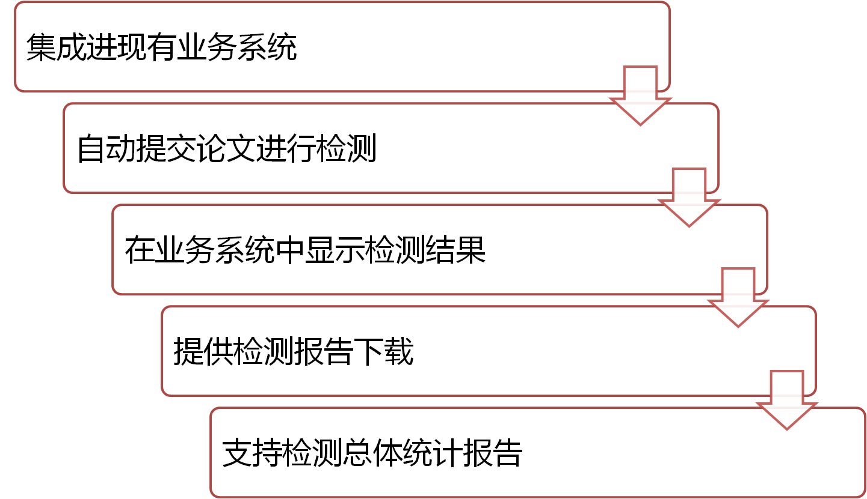
检测服务接口

